Fundusze Inwestycyjne – Evelina Avetisyan, Aleksandra Dziak, Maria Marcinek klasa 2a4
Wybrane fundusze inwestycyjne:
- Allianz Akcji Małych i Średnich Spółek
- Santander Akcji Małych i Średnich Spółek
- BNP Paribas Małych i Średnich Spółek
Są to fundusze inwestycyjne otwarte czyli zbiorowe inwestowania środków pieniężnych. W ramach takiego funduszu (FIO) zbywane są jednostki uczestnictwa. Na żądanie uczestnika FIO zbywa lub odkupuje jednostki uczestnictwa. Takim uczestnikiem FIO może być osoba fizyczna, osoba prawna lub jednostka organizacyjna (nie posiadająca osobowości prawnej).

Allianz Akcji Małych i Średnich Spółek – aktywa tego funduszu są inwestowane na terytorium Rzeczypospolitej. Min. 70% jego aktywów jest inwestowane w akcje małych i średnich spółek. Do 30% aktywów może być inwestowane dłużne papiery wartościowe oraz instrumenty rynku pieniężnego.
BNP Paribas Małych i Średnich Spółek – obszarem geograficznym tego funduszu jest RP. Min. 66% aktywów funduszu jest inwestowane w instrumenty udziałowe emitowane przez małe i średnie polskie spółki.
Santander Akcji Małych i Średnich Spółek - co najmniej 66% aktywów lokowane jest w akcje i instrumenty finansowe o podobnym charakterze, w tym przynajmniej 50% w akcje i instrumenty finansowe o podobnym charakterze emitowane przez małe i średnie spółki notowane na GPW (spoza indeksu WIG20).

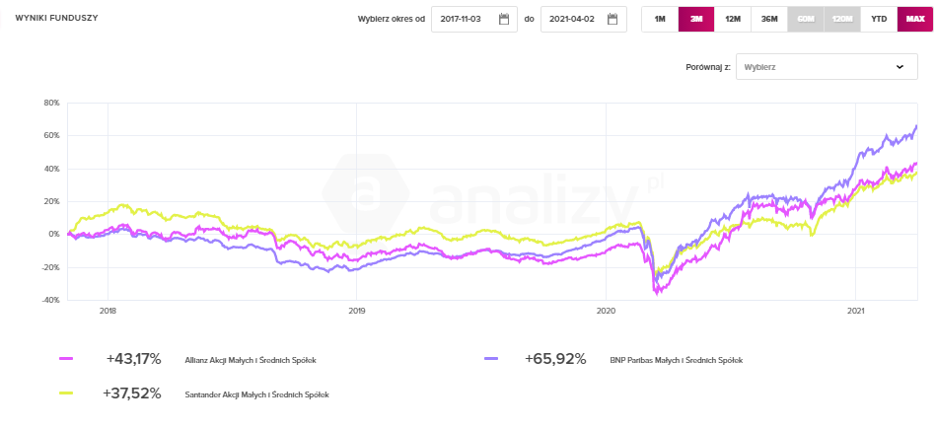

Ryzyko
IR – Relacja zysku do ryzyka
- Allianz Akcji Małych i Średnich Spółek wartość: 0,68 ocena: 4 (bardzo dobry)
- Santander Akcji Małych i Średnich Spółek wartość: 0,14 ocena: 3 (dobry)
- BNP Paribas Małych i Średnich Spółek wartość: 1,88 ocena: 4 (bardzo dobry)

Odchylenie standardowe – zmienność wyników
- Allianz Akcji Małych i Średnich Spółek wartość: 6,96% ocena: 1 (bardzo wysoka zmienność)
- BNP Paribas Małych i Średnich Spółek wartość: 6,98% ocena: 1 (bardzo wysoka zmienność)
- Santander Akcji Małych i Średnich Spółek wartość: 5,82% ocena: 2 (wysoka zmienność)

Stopa zwrotu – procentowa wartość, o jaką zostanie zostanie powiększony zainwestowany kapitał po zakończeniu inwestycji.
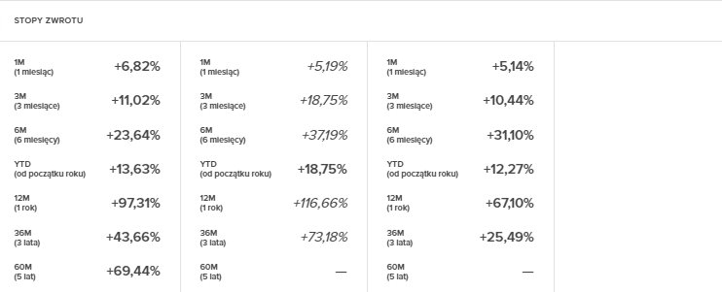
W kolejności: Allianz Akcji Małych i Średnich Spółek, BNP Paribas Małych i Średnich Spółek, Santander Akcji Małych i Średnich Spółek

Metryki funduszy
Minimalna pierwsza wpłata:
- Allianz Akcji Małych i Średnich Spółek – 200 PLN
- BNP Paribas Małych i Średnich Spółek – 100 PLN
- Santander Akcji Małych i Średnich Spółek – 1000 PLN

Wartość aktywów:
- Allianz Akcji Małych i Średnich Spółek (na dzień 31.03.2021) – 208,1 mln PLN
- BNP Paribas Małych i Średnich Spółek (na dzień 28.02.2021) – 22,8 mln PLN
- Santander Akcji Małych i Średnich Spółek (na dzień 28.02.2021) – 85,7 mln PLN

Zweryfikowałyśmy bezpieczeństwo tych funduszy na stronie KNF – wszystkie są godne zaufania.

My osobiście zainwestowałybyśmy w fundusz inwestycyjny BNP Paribas Małych i Średnich Spółek. Na przełomie roku 2020 i 2021 ten fundusz uzyskał najwyższe procentowe wyniki funduszy (patrz wykres) spośród wybranych przez nas inwestycji. Fundusz BNP Paribas osiągnął najwyższą wartość wskaźnika relacji zysku do ryzyka (a nasze transakcje powinni mieć jak najwyższą wartość tego wskaźnika, ale realną do osiągnięcia), więc ta inwestycja jest najbardziej opłacalna. Stopa zwrotu po miesiącu jest dosyć przeciętna, natomiast analizując stopy zwrotu po min. 3 miesiącach znacznie przewyższają inne wybrane fundusze inwestycyjne (na czym jak najbardziej nam zależy). Możemy zacząć naszą przygodę z inwestowaniem od niedużej kwoty 100 zł, co minimalizuje ryzyko późniejszych strat niedoświadczonego inwestora. Ponadto nie potrzebne jest dysponowanie na początku dużymi kwotami pieniężnymi, aby je zainwestować (w porównaniu do Santander Akcji Małych i Średnich Spółek, gdzie minimalna pierwsza wpłata jest wymagana w wysokości 1000 zł).

